Curso de Matemáticas de Secundaria Pedro Reina • http://pedroreina.net/cms
Nivel 4 • Análisis • Logarítmica • Teoría (13)
Dificultad de la representación gráfica de la función logarítmica
Consideramos la función logarítmica y = log_{a}x.
- Cuando la base «a» es un número cercano a 1, es posible representar con bastante exactitud la función, pero en la práctica no se usan esas bases, por lo que no es de utilidad su representación.
- Para los valores de la base que sí se utilizan más, como a = 10, la representación exacta es imposible, porque la función toma valores muy diferentes, que no pueden ser representados simultáneamente. Por ejemplo, cuando intentamos representar gráficamente y = log x nos encontramos con que log 0,01 = ‒2 y log 100 = 2.
Consejo para una representación sin ordenador
Cuando necesites hacer la representación sobre el papel, dibuja primero los puntos (1,0) y (a,1) y luego únelos de la mejor manera que puedas de modo que se note que la función es creciente o decreciente, según corresponda, sin importarte que los valores de las ordenadas sean completamente exactos. Si deseas algo más de precisión, puedes calcular algún punto más, con calculadora o con valores simples.
Ejemplos
Ejemplo 1: representa gráficamente de modo aproximado la función y = log₂x.
Punto fundamental: log₂1 = 0 → punto (1,0) (en verde).
Punto fundamental: log₂2 = 1 → punto (2,1) (en rojo).
Punto auxiliar: log₂4 = 2 → punto (4,2) (en azul).
Punto auxiliar: log₂(½) = ‒1 → punto (0,5;‒1) (en naranja).
Más abajo vemos la representación.
Ejemplo 2: representa gráficamente de modo aproximado la función y = log_{½}x.
Punto fundamental: log_{½}1 = 0 → punto (1,0) (en verde).
Punto fundamental: log_{½}(½) = 1 → punto (0,5;1) (en rojo).
Punto auxiliar: log_{½}2 = ‒1 → punto (2,‒1) (en naranja).
Punto auxiliar: log_{½}4 = ‒2 → punto (4,‒2) (en azul).
Más abajo vemos la representación.
Ejemplo 1: y = log₂x | Ejemplo 2: y = log_{½}x
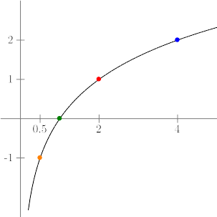 | 

